**ג - מ ידע**

**31 ינואר 2018**

**טו' שבט תשע"ח**

**נייד : 050/5459426**

**פקס: 02/6560615**

**ע"מ: 054851647**

**morgidon@mail.gov.il**

**לכבוד, מוזיאון ידידי ציון**

**סמנכ"ל שיווק / מר אילן סקולניק**

**מנכ"ל קטליסט / מר, רמי לוי**

**הנדון :דוח פעולות במוזיאון לחודש ינואר 2018**

**אילן ידידי, מצרף דוח פעולות במוזיאון, לחודש ינואר 2018**

|  |  |  |  |  |  |
| --- | --- | --- | --- | --- | --- |
| **מס** | **המועד** | **הנושא** | **פירוט הנושא** | **משתתפים** | **הערות/מחשבות** |
| **1** | **2/1/18** | **צה"ל** | **סיור ויו"ע באמבסדור**  **קורס פיקוד ומטה** | **20** |  |
| **2** | **2/1/18** | **צהל** | **גוש עציון** | **60** |  |
| **3** | **7/1/18** | **יו"ע פסיכולוגים חרדים**  **קורס המתקיים תחת מכון אחיה ואוניברסיטת תל אביב** | **יוע אמבסדור** | **20** |  |
| **4** | **8/1/18** | **משמר הגבול** | **ארוחת בוקר וסדנא באמבסדור** | **20** |  |
| **5** | **8/1/18** | **משמר הגבול** | **מפקדת עוטף ירושלים** | **25** |  |
| **6** | **10/1/18** | **יו"ע פסיכולוגים חרדים** | **יוע אמבסדור** | **20** |  |
| **7** | **11/1/18** | **פגישת עבודה עם רמי ואילן במוזיאון** |  |  |  |
| **8** | **14/1/18** | **יו"ע פסיכולוגים חרדים** | **יוע אמבסדור** | **20** |  |
| **9** | **21/1/18** | **צהל** | **חטיבת כפיר** | **50** |  |
| **10** | **22/1/18** | **סגל הדרכה מוזיאון הר הרצל** | **סיור ודיון לעתיד משותף** | **7** |  |
| **11** | **22/1/18** | **משרד הביטחון** | **יחידת המוזיאונים** | **6** |  |
| **12** | **25/1/18** | **צהל** | **פלוגת דותן** | **35** |  |
| **13** | **26/1/18** | **צהל** | **שיריון** | **30** | |
| **14** | **26/1/18** | **משרד רוהמ** | **משפחות** | **8** |  |
| **15** | **28/1/18** | **פלוגת העיר העתיקה** | **סדנא דו יומי באמבסדור** | **15** |  |
| **16** | **28/1/18** | **פע אל"מ מיל נוחי מנדל** | **רמח תוכנית חינוך עיר דוד** |  |  |
| **17** | **29/1/18** | **מפקדת מגב ירושלים וניצולי שואה** | **פרויקט אבות ובנים** | **40** |  |
| **18** | **30/1/18** | **צהל** | **יחידת נתיב** | **40** |  |
| **19** | **31/1/18** | **משטרת ישראל** | **מחוז ים -יו"ע באמבסדור** | **20** |  |

1. **מספר עוסק מורשה: 054851647.**
2. **חשבון בנק יהב , סניף 123, (ירמיהו 80 ירושלים), מס' חשבון 231582.**
3. **ג-מ ידע, גדעון מור 050/5459426 דוא"ל morgidon@mail.gov.il**
4. **לבקשתך אודה.** 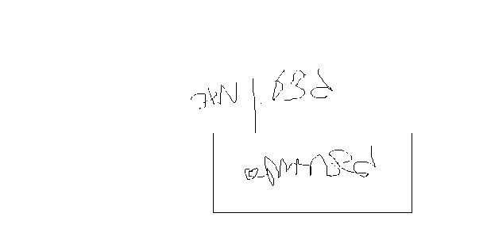

**ג - מ ידע**

**נצ"מ (דימ')גדעון מור**

**העתקים:**

**עו"ד יגאל מור.**